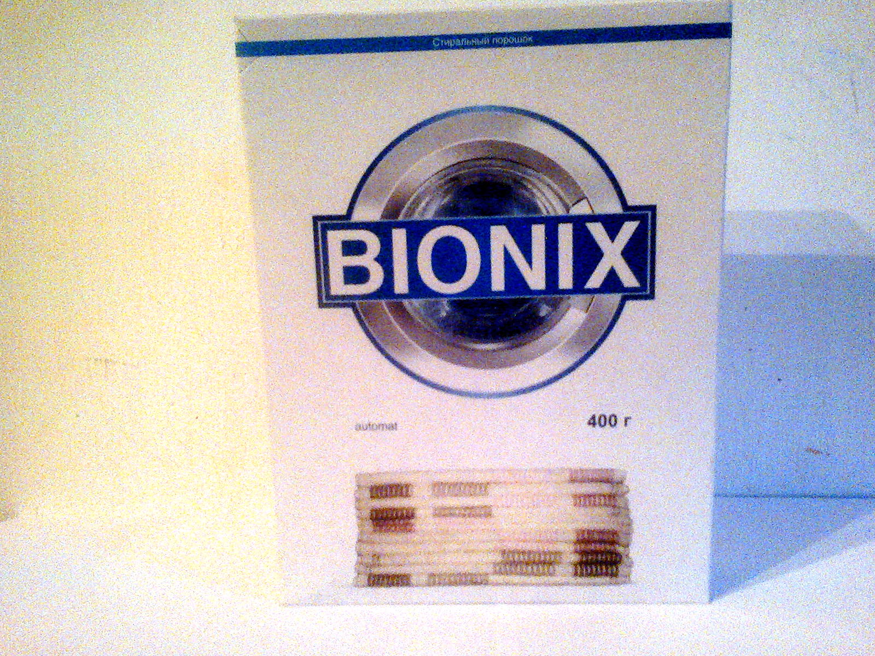

Стиральный порошок для стирки изделий из х/б, льняных, синтетических тканей и тканей из смешанных волокон. В стиральных машинах любого типа и воде любой жесткости.

ЦЕНА 1 пачки 115 тенге

Упаковка Гофроящик, 24 шт., 400 гр

